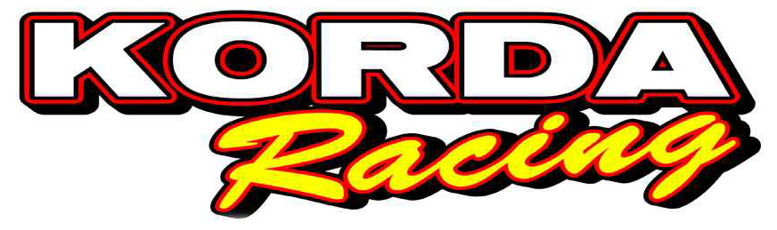
2008. február 13. - Vál, Magyarország
Világbajnoki pályákon
Az Arctic Lapland Rallyt követően újra Finnországban versenyez a Korda Racing Subaru Impreza WRC-je, Janne és Markku Tuohino ezúttal a fehérbe öltözött Jyväskylä környéki pályákon küldi harcba a magyar csapat versenyautóját.

A korai véget ért Arctic Rallyt követően a Finn Ralibajnokság második futamán, az SM-Peurunkaralli-n szeretne szépíteni Janne Tuohino, amiben ezúttal is a magyar Subarus csapat, a Korda Racing lesz segítségére. A két futam közti szünetet az autó Finnországban töltötte, a Korda Racing szerelőcsapata ugyanis ezúttal a helyszínen készítette fel az Impreza WRC-t az újabb havas erőpróbára. Igen, havas, mert Svédországgal ellentétben a finneknek nem kell nélkülözniük a téli viszonyokat. A verseny központja Laukaa városa lesz, mely a ralisok Mekkájának tekinthető Jyväskylä szomszédságában fekszik, így nem csoda, hogy több gyorsasági szakasz nyomvonala is megegyezik a nyári világbajnoki futaméval.

A hivatalos program szerint február 15.-én pénteken kerül sor az átvételekre, a gyorsasági szakaszokat ezúttal egyetlen, a szombati napba sűrítették bele a szervezők.

Korda Erik: - Bizakodva tekintünk idei második finn versenyünk elé, csapatunk és Janne célja a győzelem megszerzése a Peurunkarallin. Bár az Arctic-on egy kétezer forintos alkatrész ment tökre, a váltóban ettől elég sok minden összekuszálódott, de szerencsére minden időben megérkezett hozzá. A két futam közti szünetben a srácok a helyszínen készítették fel az autót, reméljük ezúttal a technika ördöge elkerül minket. Hogy a versenyen minden a legnagyobb rendben legyen, csütörtökre beiktatunk egy tesztet. Az elmúlt évek tapasztalatai alapján arra számítunk, hogy több VB-s pálya is bekerül a rali programjába, csak ezúttal hóban, jégen és -10 fokos hidegben kell rajtuk végigmenni, remélem hogy ez Jannénak sikerül majd a leggyorsabban.

A Korda Racing együttműködő partnerei:
Metrober Kft, Vegyépszer Zrt, Pirelli, SIÓ-ECKES Kft, Bioextra Kft, Corax Bioner ZRt, GT Gumi 2004 Kft, Kristály Kft, Fittness Trade Kft, Mercur Rent a Car Kft, Motul, Alabárdos Étterem, Rouge Café, Study Kft, Colonell Kft, G.S. Consulting Kft, Daten Kontor Kft, Variocommerce Kft.

